Публичное обсуждение правоприменительной практики Санкт-Петербургского УФАС России за второй квартал 2018 года.

Доклад руководителя управления Вадима Владимирова.

О поручениях Президента РФ по развитию конкуренции.

О магистерской программе СПбГУ «Правовая защита экономической конкуренции.

Слайд 1
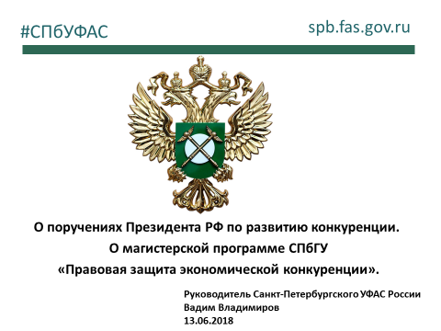

Слайд 2
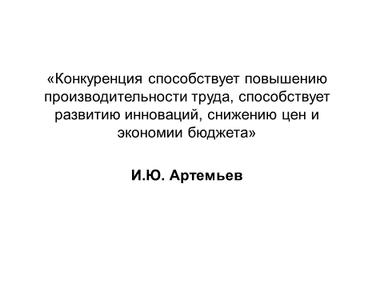
8 июня глава ФАС России Игорь Артемьев провел совещание с высшими должностными лицами субъектов Российской Федерации по вопросам реализации мероприятий Национального плана развития конкуренции в России и поручений по итогам Государственного совета по вопросам развития конкуренции. Обсуждалась механика разработки органами власти регионов ключевых показателей развития конкуренции в различных отраслях экономики и планы по созданию «дорожных карт» развития конкуренции в субъектах РФ.

«21 декабря 2017 года Президент Российской Федерации подписал Указ «Об основных направлениях государственной политики по развитию конкуренции» Во многом смысл документа заключается в том, что в условиях санкций и трудностей, которые мы вынуждены преодолевать, в экономике, мы должны добиться повышения экономической эффективности и экономического роста путем развития конкуренции.

Как показывает мировой опыт, экономическое чудо стран Азии, тот впечатляющий экономический рост Кореи, Китая не был возможен без поддержки малого и среднего предпринимательства и внедрения механизмов демонополизации.

Конкуренция способствует повышению производительности труда, способствует развитию инноваций, снижению цен и экономии бюджета», - подчеркнул глава ФАС России открывая совещание.

Слайд 3

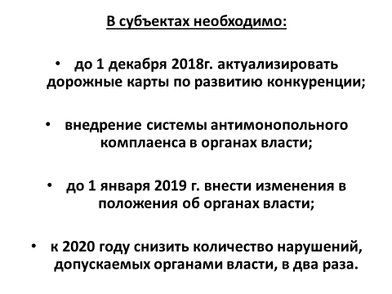

В настоящий момент в Правительство России Федеральной антимонопольной службой внесена комплексная «дорожная карта» развития конкуренции, включающая в себя 19 основных отраслей экономики. В ближайшее время она будет утверждена.

Кроме того, в каждом субъекте в срок до 1 декабря должна быть актуализирована либо разработана и принята своя «дорожная карта» по развитию конкуренции, включающая в себя основные показатели развития конкуренции в регионе.

В дорожных картах субъектов должны содержаться мероприятия, направленные на достижения результатов Указа Президента №618.

Кроме того, региональным органам власти и органам местного самоуправления надлежит внедрить антимонопольный комплаенс. Разработать систему нормативно-правовых актов, предупреждающих антимонопольные нарушения.

До 1 января 2019 года должны быть внесены изменения в положения об органах власти субъектов РФ, предусматривающие приоритет мероприятий по развитию конкуренции.

Согласно нацплану, количество антимонопольных нарушений со стороны органов власти должны снизиться к 2020 году не менее чем в 2 раза. Проекты этих документов будут разработаны и направлены нами в регионы.

Слайд 4.
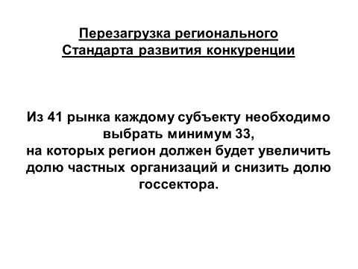

В рамках обеспечения исполнения поручений Президента России антимонопольная служба разработала 41 методику расчета ключевых показателей развития конкуренции в субъектах РФ, а также подготовила типовой план мероприятий («дорожную карту») по содействию развитию конкуренции в регионах.

Перезагрузка ждет и Стандарт развития конкуренции в субъектах Российской Федерации. В нем будут обновлены показатели, отражающие долю организаций частной формы собственности в отраслях и сферах экономики регионов.

Показатели носят добровольно-принудительный характер. Из 41 показателя (рынка) каждому субъекту необходимо выбрать минимум 33 – это те рынки, на которых регион будет увеличивать долю частных организаций и снижать долю госсектора.

Регион может выбрать и дополнительные показатели (рынки), уровень исполнения этих показателей и не останавливаться на достигнутых результатах, что будет отмечено в соответствующем докладе главе государства.

За каждым заместителем главы ФАС России и непосредственно за главой ФАС закреплено несколько регионов. Антимонопольная служба готова оказывать всем постоянные консультации и необходимую поддержку, которая потребуется для реализации поручения Президента.

Такая же поддержка вам будет оказана региональным властям и в территориальных управлениях ФАС России, которые становятся своего рода оперативными штабами.

В июне-июле этого года ФАС России планирует провести выездные совещания во всех регионах страны.

Слайд 5.

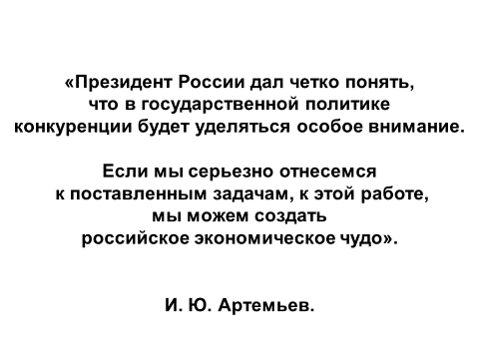

И еще раз процитирую руководителя ФАС России Игоря Юрьевича Артемьева.

«Президент России дал четко понять, что в государственной политике конкуренции будет уделяться особое внимание. Если мы серьезно отнесемся к поставленным задачам, к этой работе, мы можем создать российское экономическое чудо».

Слайд 6.

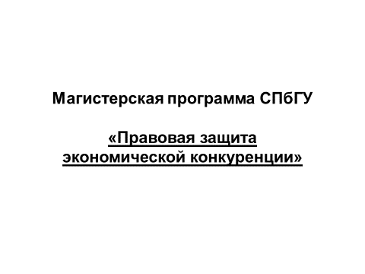
ФАС России прорабатывает вопрос об организации обучающих программ для субъектов РФ в Учебно-методическом центре в Казани, в рамках которых будут вырабатываться наилучшие решения для реализации поставленных задач.

Кроме того, на базе высших учебных заведений по всей России открыто 56 кафедр ФАС – это те площадки, на которых регионам также может быть оказана методическая помощь.

Юбилейная 50-ая кафедра «Правовая защита экономической конкуренции» была создана на базе Санкт-Петербургского государственного университета.

В феврале 2018 года СПбГУ и ФАС заключили соглашение, предполагающее сотрудничество в экспертной, научной и образовательной сферах, в том числе при реализации Национального плана развития конкуренции, утвержденного указом Президента Российской Федерации. Соглашение стало первым документом подобного типа, подписанным между антимонопольным органом и вузом.

Предлагаемая магистерская программа является уникальной. Она опирается на мультидисциплинарный и межотраслевой подход. Право, экономика, социология, история - сочетание этих дисциплин поможет подготовить высококлассных специалистов в области конкурентного права.

Программа направлена на подготовку специалистов, обладающих всеми необходимыми навыками и компетенциями для профессиональной деятельности юриста в области антимонопольного и конкурентного законодательства, а также в сфере закупок, торгов и других конкурентных процедур.

Слайд 7
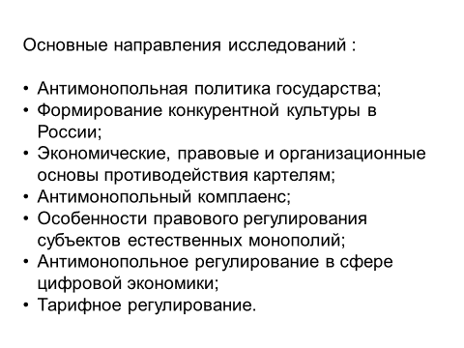

В число основных учебных курсов входят:
- Развитие конкуренции и этапы становления антимонопольного законодательства
- Основы конкурентного права в историко-правовом контексте
- Основы функционирования товарных рынков
- Анализ товарных рынков
- Основы ценообразования
- Основы бухгалтерского учета и судебно-бухгалтерской экспертизы
- Доминирующее положение на товарном рынке и злоупотребление им. Антимонопольный контроль экономической концентрации
- Отраслевые особенности антимонопольного контроля на отдельных товарных рынках (нефтепродукты, электроэнергетика, связь, финансовые услуги, железнодорожная отрасль, авиаперевозки, IT-услуги, сфера ЖКХ, сфера строительства)
- Антимонопольные требования к организации и проведению торгов
- Контроль за государственными и муниципальными закупками
- Картели и другие антиконкурентные соглашения
- Контроль за антиконкурентными действиями органов власти
- Контроль за осуществлением иностранных инвестиций
- Адвокатирование конкуренции
- Пресечение недобросовестной конкуренции и ненадлежащей рекламы
- Административная ответственность за правонарушения в сфере антимонопольного законодательства
- Экономико-правовой анализ антимонопольного и конкурентного законодательства
- Правоприменение как вид социальной деятельности
- Процедура рассмотрения дел антимонопольным органом
- Процедура рассмотрения в судах дел, связанных с применением антимонопольного законодательства

Основными направлениями исследований станут:
- Антимонопольная политика государства
- Формирование конкурентной культуры в России
- Экономические, правовые и организационные основы противодействия картелям
- Антимонопольный комплаенс
- Особенности правового регулирования субъектов естественных монополий.
- Антимонопольное регулирование в сфере цифровой экономики
- Тарифное регулирование в Российской Федерации
Слайд 8

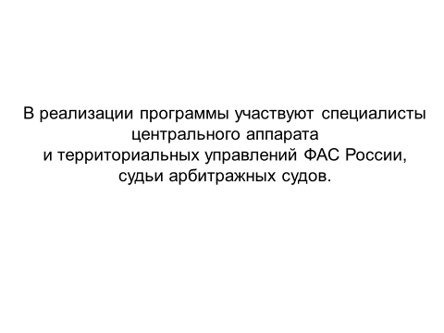

В реализации программы помимо преподавателей университета будут участвовать специалисты - практики Центрального аппарата и территориальных управлений ФАС России, а также судьи арбитражных судов:
- Гадис Гаджиев — судья Конституционного Суда РФ, профессор, доктор юридических наук, заслуженный юрист РФ, член Совета при Президенте РФ по совершенствованию гражданского законодательства
- Максим Овчинников — заместитель руководителя ФАС России, профессор, кандидат экономических наук
- Юрий Гузов — доцент, кандидат экономических наук
- Константин Алешин — начальник контрольно-инспекционного управления ФАС России, профессор
- Алефтина Тимошенко — помощник руководителя ФАС России, заслуженный юрист Российской Федерации, судья высшего квалификационного класса, ныне пребывающая в отставке
- Мария Акимова — доцент, судья Двенадцатого арбитражного апелляционного суда
- Вадим Владимиров — руководитель Санкт-Петербургского УФАС, кандидат наук
- Александр Плетешков — руководитель Ленинградского УФАС
- Надежда Пахомова — доктор экономических наук, профессор, член-корреспондент Российской Академии естественных наук.

Отдельные мастер-классы для будущих магистров будут проводить:
- руководитель ФАС России Игорь Артемьев.
- Владимир Попондопуло — профессор, доктор юридических наук, имеет почётное звание «Заслуженный деятель науки РФ», знак «Почетный работник высшего профессионального образования РФ», является членом научно-консультативного совета Арбитражного суда Северо-Западного округа, членом научно-консультативного совета Федеральной палаты адвокатов России
- Татьяна Андреева — доцент, кафедры гражданского процесса МГУ имени М. В. Ломоносова, заместитель Председателя Высшего Арбитражного Суда РФ, заслуженный юрист РФ, судья высшего квалификационного класса, ныне пребывающая в отставке, автор Арбитражного процессуального кодекса РФ.

Во время учебы магистранты смогут пройти практику в:
Санкт-Петербургском УФАС России, Ленинградском УФАС России, ФАС России, Арбитражном суде Санкт-Петербурга и Ленинградской области, Тринадцатом арбитражном апелляционном суде, консалтинговых и юридических компаниях.

Востребованность программы сложно переоценить: в настоящее время злоупотребление доминирующим положением и заключение картелей является проблемой выживаемости целых семей и городов. Отсутствие конкуренции на рынке приводит нерациональному распределению ресурсов, обуславливает неравенство доходов, и, в конечном счете, к снижению жизненного уровня населения.

По окончании учебы Выпускники программы будут готовы к решению этих задач в правотворческой, правоприменительной, правоохранительной, экспертно-консультационной и организационно-управленческой деятельности.

Они смогут работать не только в крупных российских и международных юридических компаниях, но и в промышленности, например, в качестве комплаенс офицеров (compliance officer), а также в организациях и ассоциациях в сферах строительства, транспорта, связи, информационных технологий, нефтяной и газовой отраслях, фармацевтики, торговли, туризма, гостиничного и рекламного бизнеса.

Слайд 9.
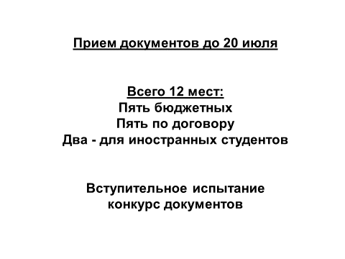
Всего на программу принимается 12 магистрантов: пять бюджетных мест, и семь мест с оплатой стоимости обучения, из которых два — для иностранных граждан.

Чтобы поступить на программу «Правовая защита экономической конкуренции», необходимо пройти вступительное испытание в форме конкурса документов. На обучение смогут претендовать лучшие абитуриенты, предоставившие портфолио по предмету «Конкурентное право». Кроме этого, возможно получение дополнительных баллов за индивидуальные достижения: участие в конференциях, публикации, дипломы победителей и призеров студенческих олимпиад, именные стипендии.

С 2018 года при поступлении на программу «Правовая защита экономической конкуренции» в качестве индивидуального достижения также засчитывается наличие сертификата об окончании одного из следующих онлайн-курсов СПбГУ:

- Налоговое право
- Правовое регулирование отношений в Интернете. Российская перспектива
- Constitutional Reforms in Russia

